南京师范大学杯
2002年全国高中学生化学竞赛($\frac{\text{江苏省}}{\text{浙江省}}$赛区)预赛试题

相对原子质量：H：1 C：12 N：14 O：16 F：19 Na：23
P：31 S：32 Cl：35.5 K：39 Mn：55 Fe：56
Cu：64 Zn：65 Br：80 Ag：108 I：127 Ba：137
1．本试卷共24题，用2小时完成，全卷共150分； 2．可使用计算器。
一、选择题(每小题有1个选项符合题意；每题5分，共14题，共70分。)
1. 光纤是一种很好的通讯材料，制造光导纤维的主要原料是 ( )
(A)CaCO₃ (B)CaO (C)SiO₂ (D)Na₂CO₃
2. 近来查明，二氧化三碳(C₃O₂)是金星大气层的一种成分。下列有关说法错误的是 ( )
(A)二氧化三碳的结构式为：O=C=C=C=O (B)C₃O₂、CO、CO₂都是碳的氧化物
(C)C₃O₂和CO一样可以燃烧生成CO₂ (D)C₃O₂和CO₂都是碳酸的酸酐
3．生活中碰到的某些问题，常涉及到化学知识，下列分析正确的是 ( )
(A)加酶洗衣粉是在洗衣粉中加入能使蛋白质水解的碱性蛋白质，为了不降低酶的活性，洗衣服时水的温度越高越好
(B)冬季为防止皮肤皲裂，可使用含水量30％左右的甘油护肤，由于甘油具有吸湿性，所以能保持皮肤滋润
(C)SO₂和Cl₂均可用来漂白物质，同时使用会使它们漂白效果明显增加
(D)苯酚具有杀菌消毒作用，药皂中常常掺有少量苯酚，所以我们可以将苯酚直接涂抹在皮肤上起消毒作用
4．绿色化学对化学反应提出了“原子经济性”的新概念及要求。理想的原子经济性反应是原料分子中的原子全部转变成所需产物，不产生副产物，实现零排放，以下反应中符合“原子经济性”概念的是 ( )
(A)乙烯与氧气在银催化下生成环氧乙烷()
(B)乙烷与氯气制备氯乙烷
(C)苯和乙醇为原料，在一定条件下生产乙苯
(D)乙醇与浓硫酸共热制备乙烯
5．被誉为“太空金属”的钛在室温下不跟水、稀硫酸、稀盐酸和硝酸发生作用，但很容易溶于氢氟酸，这是因为 ( )
(A) 氢氟酸的酸性强 (B) 氢氟酸的氧化性强
(C) 钛离子和氟离子形成离子化合物 (D)钛离子和氟离子形成可溶性的络离子
6．某固体单质其密度为5g/cm³，用X射线研究该固体的结果表明：在边长为1×10${}^{−7}$cm的立方体中含有20个原子。则此元素的相对原子质量最接近于 ( )
(A) 32 (B) 65 (C) 120 (D) 150
7．氡(Rn)是放射性元素，某些建筑材料中若含有氡，将对人体健康造成危害。²²²Rn来自镭而称之为镭射气，²²⁰Rn来自钍而称之为钍射气，²¹⁹Rn来自锕而称之为锕射气。下列有关氡的说法正确的是 ( )
(A) 氡气是双原子分子
(B) 氡气因其化学性质活泼而对人体有害
(C) 氡元素有²²²Rn、²²⁰Rn、²¹⁹Rn三种同素异形体
(D) 氡的原子核外有6个电子层，最外层有8个电子
8．某溶液中${\text{Cl}}^{−}$、${\text{Br}}^{−}$、$I^{−}$三者物质的量之比是1：2：3，通入一定量的Cl₂，当反应完全后，该比值变为3：2：1，则反应的Cl₂和原溶液中$I^{−}$的物质的量之比是 ( )
(A) 1：2 (B) 1：3 (C) 1：4 (D) 1：6
9．烧瓶中放入铜片和稀硝酸，用酒精灯加热来制取较纯净的一氧化氮，反应开始后发现烧瓶中充满棕红色气体，这时的操作应是 ( )
(A)立即接上收集容器，用向上排空气法收集
(B)待烧瓶中红棕色消失后，用向上排空气法收集
(C)待烧瓶中红棕色气体消失后，用排水法收集
(D)立即用排水法收集
10．黄曲霉素AFTB是污染粮食的真菌霉素，人类的特殊基因在黄曲霉素作用下会发生突变，有引发肝癌的可能性，关于黄曲霉素的说法正确的是 ( )
(A)该化合物的分子式为C₁₆H₁₂O₆
(B)该化合物水解可生成醇类化合物
(C)跟1mol该化合物反应的H₂和NaOH的最大值分别是7mol和2mol
(D)该化合物所有原子可能在同一平面上
11．等质量的SO₂和O₂混合，在一定条件下反应，当达到平衡时，SO₂与O₂的转化率，前者与后者关系是 ( )
(A) 大于 (B) 小于 (C) 等于 (D) 不能肯定
12．第三周期元素R，它的原子最外电子层达到饱和所需电子数少于次外层与最内层电子数之差，且等于最内层电子数的整数倍。关于R的下列叙述中正确的是 ( )
(A)常温下，能稳定存在的R的氧化物都能跟烧碱溶液反应
(B)R的最高价氧化物对应的水化物都是强酸
(C)R的不同单质在固态时属于同一类型的晶体
(D)R的气态氢化物在常温下都能稳定地存在于空气中
13．将一小包碳酸铜粉末分成两等份，向一份中加入过量的0.1mol/L的盐酸，另一份加入过量的0.1mol/L的醋酸，保持其它条件相同。有关这两个反应，下列哪一项会不相同( )
(A)释放出气体的体积 (B)溶解的碳酸铜质量
(C)所得溶液的颜色 (D)所得溶液的氢离子浓度
14．在由Fe、FeO与Fe₂O₃组成的混合物中加入100mL 6mol/L的盐酸恰好使混合物完全溶解，并放出224mL气体(S．P．T)，此时向溶液中加KI溶液，无颜色变化。则下列判断正确的是 ( )
(A)混合物里三种物质反应时消耗盐酸的物质的量之比为1: 1: 3
(B)反应后溶液中Fe²⁺与${\text{Cl}}^{−}$的物质的量之比为1: 2
(C)混合物里，FeO的物质的量无法确定，但Fe与Fe₂O₃的物质的量之比为1: 2
(D)混合物里，Fe₂O₃的物质的量无法确定，但Fe与FeO的物质的量之比为l : 2
二、(本题共3小题，共24分)
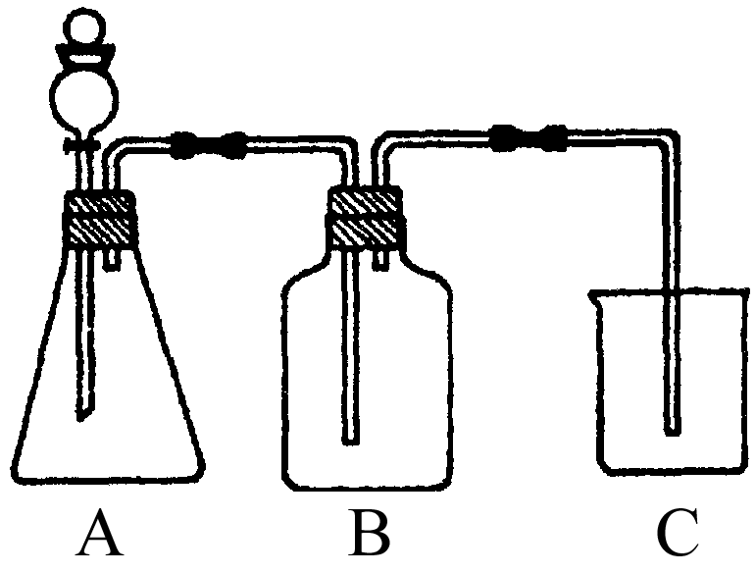
15．(5分)为确认CH₃COOH、H₂CO₃和H₂SiO₃的酸性强弱，有人设计用如右图装置，一次实验即可达到目的(不必再选用其它酸性溶液)。请依据此实验填空：
(1) 锥形瓶内装某可溶性正盐固体，分液漏斗中所盛试剂是 。
(2) 装置B所盛的试剂是 ；装置B所盛试剂的作用是 。
(3) 装置C中所盛的试剂是 ；出现的现象是 。
16．(10分)实验室里用电石(主要成分为CaC₂)与水(常用食盐水)反应制乙炔时，由于电石中还含有CaS、Ca₃P₂、Ca₃As₂等杂质，同时会产生有毒、有恶臭、对下述反应有不利影响的气体，这些气体可用饱和CuSO₄溶液除去。
(沸点20.8℃，易挥发)
(1)请写出用电石与水反应制备乙炔的化学反应方程式：

(2)用下列仪器及导管以电石为原料制取乙醛，如果气体流向为从左到右，正确的连接顺序是(除G以外，短的导管图中均已略去。)：
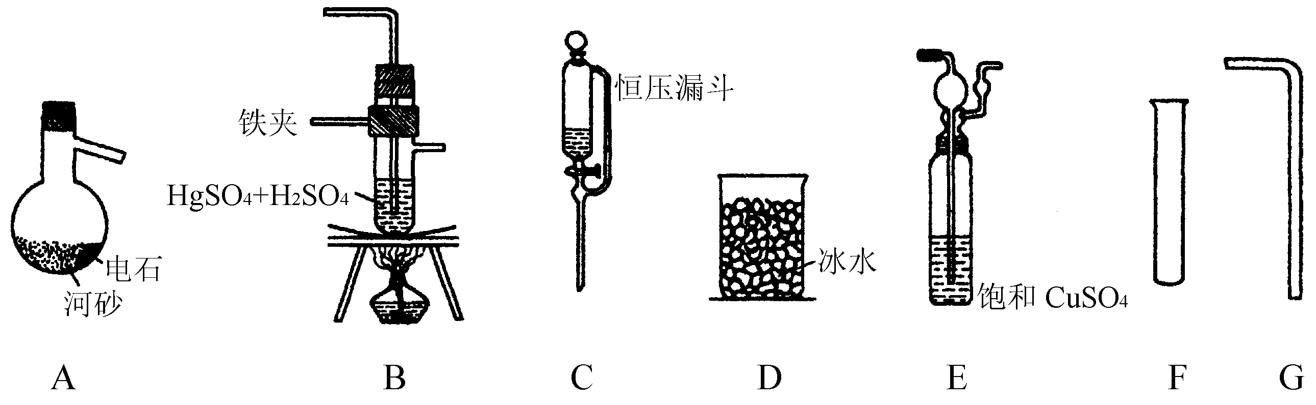
接 接 接 接 接 置于 中。
(3)写出含硫气体杂质产生和除去的化学反应方程式：

17．(9分)测定铵盐中氮含量的经典方法是：将NaOH与NH₄⁺离子作用，产生的氨气通入盐酸溶液中被吸收，当吸收完全后，以0.1％甲基红为指示剂，用标准氢氧化钠溶液滴定剩余的盐酸，从而计算出氮的含量。用上述方法测定氮含量有两点不太理想：第一点是氨溶于盐酸中生成氯化铵，其溶液是无色的，不能直观地看到氨气是否被盐酸吸收；第二点是采用甲基红为指示剂，其pH变色范围较宽(pH=4.4～6.2)，判断终点不太灵敏，容易带来误差。后改用新的分析方法，即：用硼酸为氨的吸收液，0.1％的亚甲基蓝和0.1％的甲基红的混合液为指示剂(变色范围pH=5.2～5.6，酸性时为红紫色，碱性时为绿色)，用标准盐酸滴定上述吸收了氨的混合液，求出氮的含量。
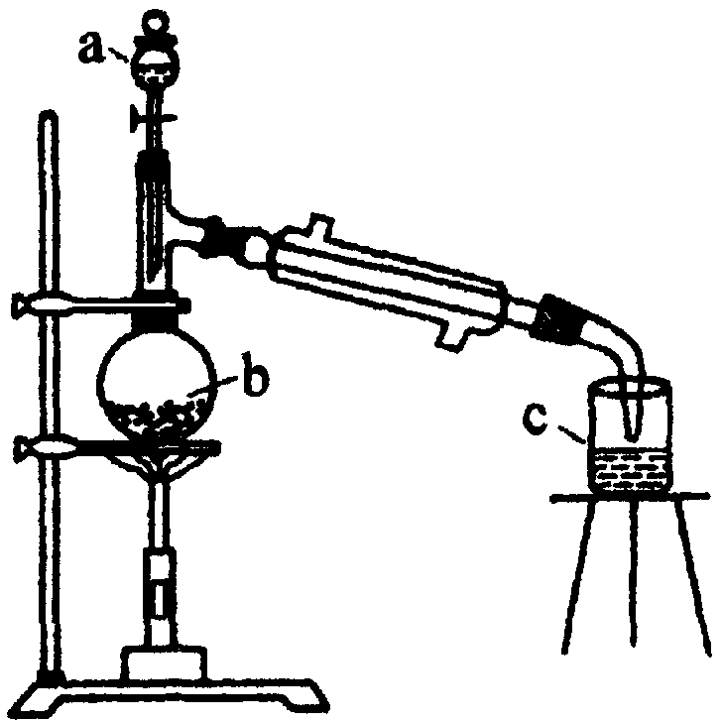
根据新的分析方法，回答下列问题：
(1)若用如右图的装置使NH₄Cl与NaOH反应放出氨气，则a中应放的药品是 ，b中应放的药品是 ，c中应放入 和 。
(2)硼酸吸收液从 色变到 色时表示有氨被吸收。
(3)用标准盐酸滴定硼酸吸收液时，是否要再另加指示剂?
答： 。
(4)新方法的主要优点是：

三、(共2小题，共12分)
18．(6分)已知氢氧化钙在水中存在下列溶解平衡：Ca(OH)₂(固体)Ca²⁺+2OH${}^{−}$。在火力发电厂燃烧煤的废气中往往含有SO₂、O₂、N₂、CO₂等，为了除去有害气体SO₂并变废为宝，常常用粉末状的碳酸钙或熟石灰的悬浊液洗涤废气，反应产物为石膏。
(1)写出上述反应的两个化学方程式：
①在空气中的SO₂与碳酸钙悬浊液反应 ，
②在空气中的SO₂与熟石灰悬浊液反应 。
(2)试说明通常用熟石灰悬浊液，而不用澄清石灰水洗涤废气的理由：

。
(3)在英国进行的一个研究表明：高烟囱可以有效地降低地面SO₂浓度。在20世纪60～70年代的10年间，由发电厂排放出的SO₂增加了35％，但由于建高烟囱使地面SO₂浓度降低了30％之多。请你从全球环境保护的角度，分析这种方法是否可取?

19．(6分)时钟反应或振荡反应提供了迷人的课堂演示实验，也是一个活跃的研究领域。大多数振荡反应都以卤素氧阴离子的反应为基础，显然这是由于卤素氧化态的多样性和对反应pH变化的敏感性。H. Landot发现${\text{SO}}_{3}^{2−}$、${\text{IO}}_{4}^{−}$、${\text{IO}}_{3}^{−}$和淀粉在酸性溶液中混合开始仍保持近无色，接着就突然转变为I₂——淀粉配合物所特有的暗蓝色。如果恰当地调节浓度，反应则在无色和暗蓝色之间来回振荡。为了维持振荡反应，必须产生中间产物$I^{−}$，且$I^{−}$应来自于${\text{IO}}_{4}^{−}$。试用反应方程式表示上述变化：

四、(共3小题，共24分)
20．(7分)2001年10月10日，诺贝尔化学奖授予美国科学家巴里·麦普莱斯、威廉·诺尔斯和日本科学家野依良治，以表彰他们在“手性催化氢化反应”和“手性催化氧化反应”领域所作的贡献。在有机物分子中，如果一个碳原子连接4个互不相同的原子或原子团，该碳原子就是手性碳原子。只有一个手性碳原子或几个不相同手性碳原子的物质就可能具有光学活性。
(1)有机物A的分子式为C₅H₉Cl，它和H₂发生下面的变化:
A(有光学活性)B(无光学活性)，那么A的结构简式是 。
(2)A在一定条件下会发生消去反应(指从分子中脱去1分子HCl)生成有机物C。已知C分子中所有碳原子都连有氢原子；用1mol C和1 mol Br₂发生加成反应时，产物有多种可能。请分别写出C与等物质的量的溴加成的产物可能的结构，并在后面注明“有”或“无”光学活性：
(a) ，( 光学活性)
(b) ，( 光学活性)
(c) ，( 光学活性)
21．(9分)乳酸是一种重要的体内代谢产物，分子中既有羟基又有羧基，可发生分子间的酯化反应，生成环状交酯，或链状酯，如，适当大小聚合度(n)的链状酯近年来开始被用作外科手术缝合线和骨科手术固定膜(相当于夹板)，术后能在定期内被人体分解吸收，不需要拆线或再行手术。它可以用下列方法合成。(已知：)
请写出：
(1)A、B、C、D、E的结构简式：
A B C
D E
(2)由A→B，由C→D的化学反应方程式：
A→B： ，
C→D： 。
(3)若用12个乳酸进行聚合，生成链状酯聚合物F的结构简式为：
。
(4)F在体内被酶催化水解以后的产物为 。
22. (8分)溴系阻燃剂是目前世界上产量最大的有机阻燃剂。其主要品种之一“八溴醚”广泛用于聚乙烯、聚丙烯等聚烯烃类高聚物的阻燃。八溴醚的合成路线如下：
(1)请写出A、B、C的结构式：
A B C
(2)第一步反应属于 (填类型名)
(3)最后一步反应属于 (填类型名)
五、(共2小题，共20分)
23．(11分)用作人体心脏起搏器的电池规格与通常的电池有很大的不同。例如要求是一次电池，输出功率只需几个毫瓦，但必须连续工作若干年，其间不需要维护保养，并且要有绝对的可靠性，工作温度要与人体正常体温(37.4℃)相适应。化学家设想由Zn²⁺/Zn和H⁺/O₂，Pt两电极体系构成一“生物电池”，人体体液含有一定浓度的溶解氧。若该“生物电池”在低功率下工作，人体就易于适应Zn²⁺的增加和H⁺的迁出。请回答下列问题：
(1)写出该电池的电极反应和电池反应：

(2)如果上述电池在0.80V和4.0×10⁻⁵w的功率下工作，该“生物电池”的锌电极的质量为5.0g，试问该电池理论上可以连续工作多长时间才需要更换?(已知锌的相对原子质量为65.39)

24．(9分)热重(TG)分析仪可在程序控温下，同时测量得到T曲线(温度曲线)和TG曲线(热重曲线)。当试样发生物理或化学变化时，TG曲线记录了试样质量随温度的变化关系。现有一含结晶水的CaC₂O₄ · nH₂O试样10.2mg，在静态空气气氛中测得T-TG曲线如下图所示：
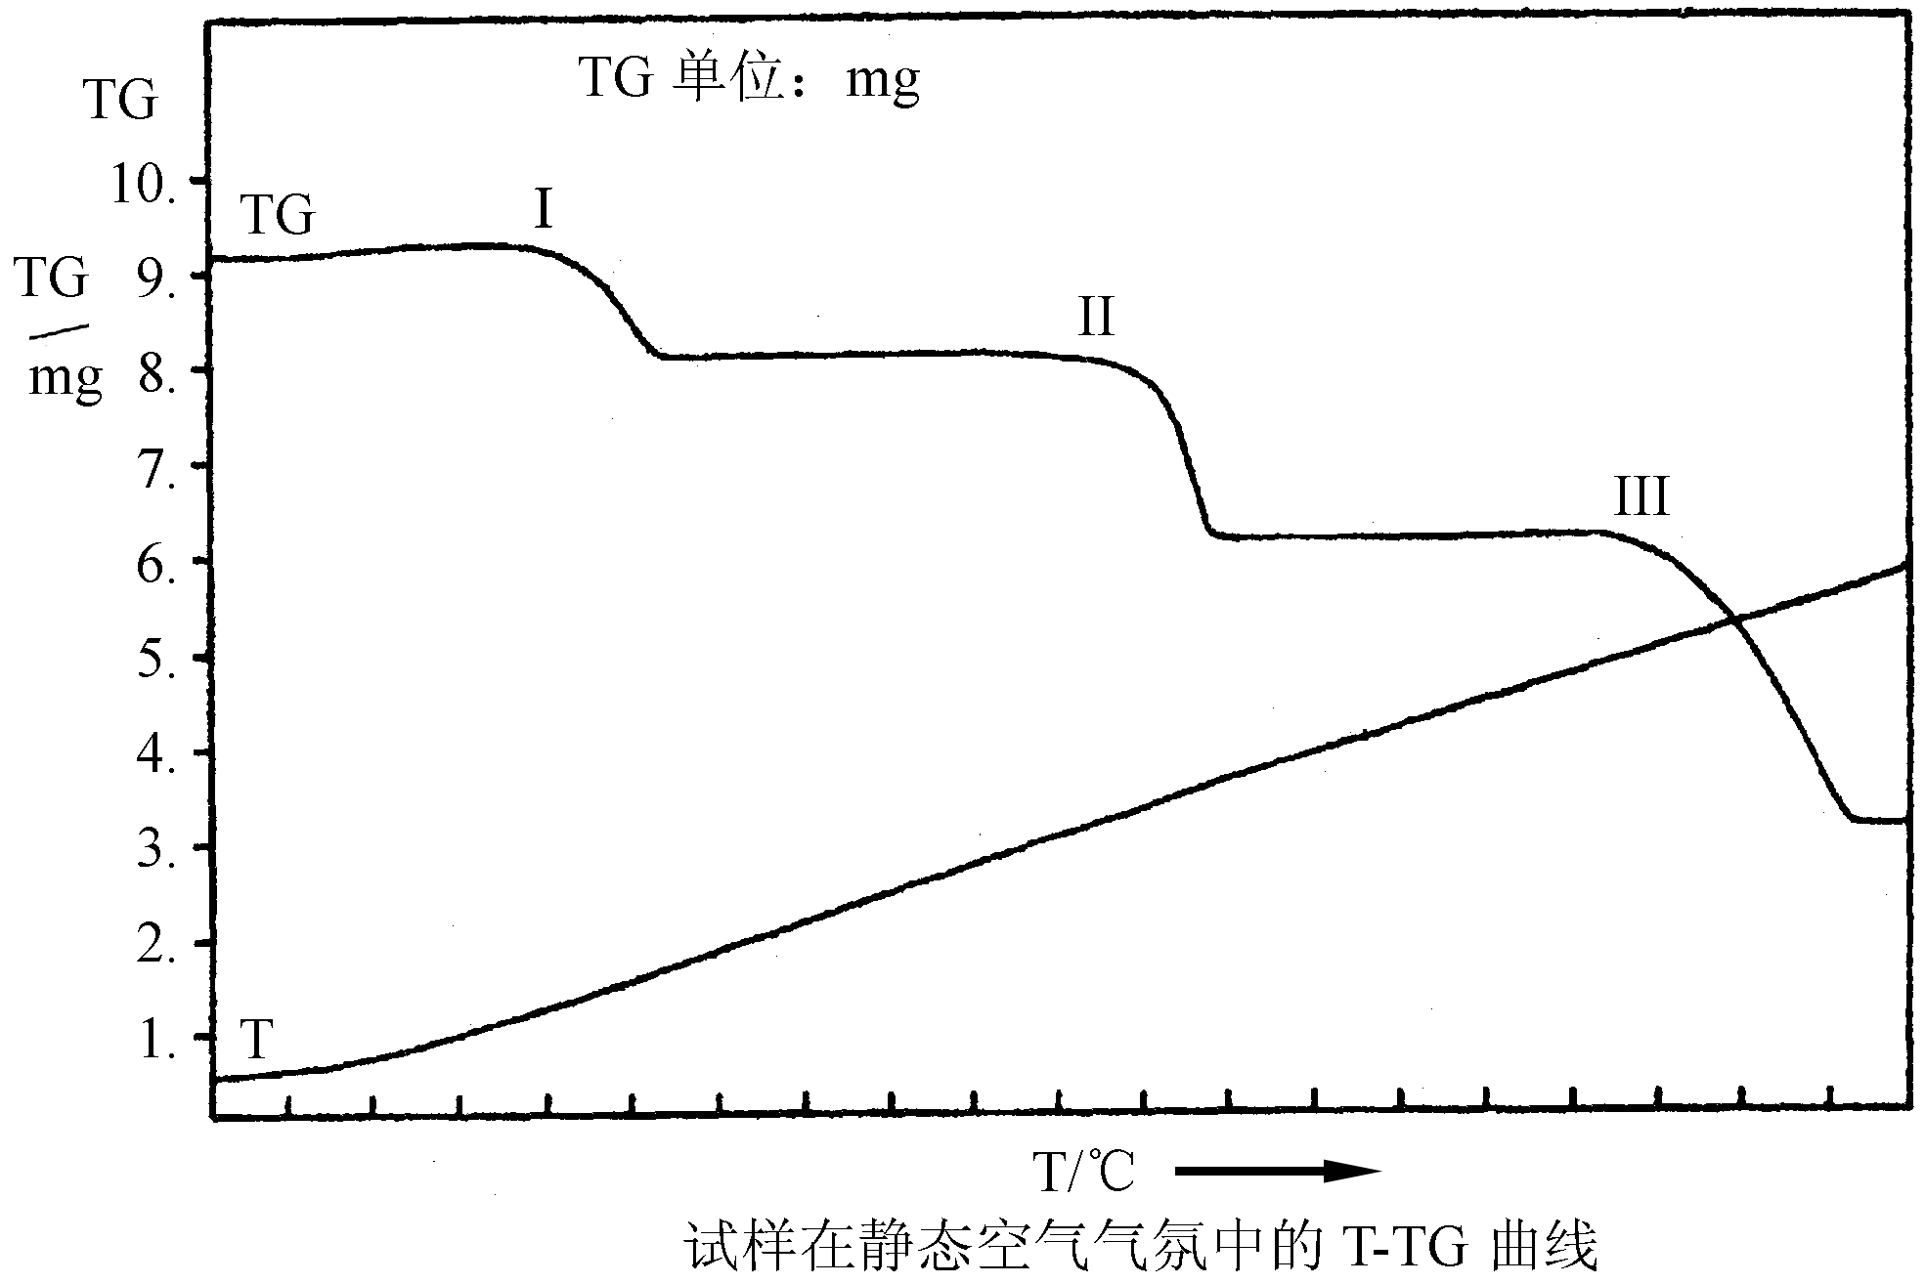
由TG曲线的三个台阶表明该试样在加热过程中发生了三步化学反应(Ⅰ、Ⅱ、Ⅲ)，三个台阶对应的试样失重量分别为1.27mg、1.93mg和3.07mg。
(1)根据第Ⅰ步反应的失重量计算试样CaC₂O₄ · nH₂O中的n值(精确到整数)，并写出反应方程式。
(2)由失重数据计算推测第Ⅱ、Ⅲ步释放的气体产物的分子式并写出相应的反应方程式。
(本题计算中所需的相对原子质量数据为：Ca：40.08 C：12.01 H：1.01 O：16.00)
南京师范大学杯
2002年全国高中学生化学竞赛($\frac{\text{江苏省}}{\text{浙江省}}$赛区)预赛试题
参考答案及评分标准
一、(共70分)每小题5分。
题号 | 1 | 2 | 3 | 4 | 5 | 6 | 7 | 8 | 9 | 10 | 11 | 12 | 13 | 14
答 案 | C | D | B | A | D | D | D | B | C | C | A | A | D | B
二、(共24分)
15．(5分)
(1)醋酸……………………………………………………………………………………(1分)
(2)饱和NaHCO₃溶液……………………………………………………………………(1分)
除去CO₂中含有的杂质醋酸……………………………………………………………(1分)
(3)Na₂SiO₃溶液……………………………………………………………………………(1分)
产生白色沉淀………………………………………………………………………………(1分)
16．(10分)
(1)CaC₂+2H₂O→HC≡CH↑+Ca(OH)₂………………………………………………………(1分)
(2)C A E B G F D…………………………………………………(7分)
(3)CaS+2H₂OH₂S↑+Ca(OH)₂…………………… ……………………………… (1分)
H₂S+CuSO₄CuS↓(黑)+H₂SO₄………………………………………………………(1分)
17．(9分)
(1)NaOH NH₄Cl 硼酸 混合指示剂……………………………………(4分，每空1分)
(2)红紫 绿色……………………………………………………………………………(2分)
(3)不要……………………………………………………………………………………(1分)
(4)①能看到氨被吸收的现象……………………………………………………………(1分)
②指示剂变色范围窄、灵敏度高、准确性好…………………………………………(1分)
三、(共l2分)
18．(6分)
(1)①2SO₂+O₂+2CaCO₃2CaSO₄+2CO₂ …………………………………………(1分)
②2SO₂+O₂+2Ca(OH)₂2CaSO₄+2H₂O………………………………………… (1分)
(2)Ca(OH)₂微溶于水，澄清石灰水中Ca(OH)₂浓度较小，熟石灰悬浊液含Ca(OH)₂较多，吸收SO₂的量多，速度也快…………………………………………………………(2分)
(3)不可取。因SO₂的排放总量并未减少，产生的酸雨仍会造成全球性的危害…(2分)
19．(6分)
${\text{IO}}_{4}^{−}+4{\text{SO}}_{3}^{2−}=I^{−}+4{\text{SO}}_{3}^{2−}$（或${\text{IO}}_{4}^{−}+4{\text{HSO}}_{3}^{−}=I^{−}+4{\text{SO}}_{4}^{2−}+4H^{+}$）……(2分)
${\text{IO}}_{3}^{−}+6H^{+}+5I^{−}=3H_{2}O+3I_{2}$(淀粉)……………………………………………(2分)
$3I_{2}(\text{淀粉})+3{\text{SO}}_{3}^{2−}+3H_{2}O=6I^{−}+6H^{+}+3{\text{SO}}_{4}^{2−}$
(或$3I_{2}+3{\text{HSO}}_{3}^{−}+3H_{2}O=6I^{−}+3{\text{SO}}_{4}^{2−}+9H^{+}$)………………………………(2分)
四、(共24分)
20．(7分)
…………………………………………………(1分)
……(1分) 有光学活性…………(1分)
……(1分) 有光学活性………………(1分)
……(1分) 有光学活性………………(1分)
21．(共9分)
(1)A CH₃CH₂Br B CH₃CH₂CN
………………(5分，每空1分)
(2)CH₃CH₂Br+NaCN→CH₃CH₂CN+NaBr…………………………………(1分)
……………(1分)
……………(1分)
………………………………………………………………………(1分)
22．(8分)
(2)取代…………………………………………………………………………………(1分)
(3)加成…………………………………………………………………………………(1分)
五、(共20分)
23．(11分)
解：(1)电极反应:
负极 $\text{Zn}−2e^{−}={\text{Zn}}^{2+}$………………(2分)
正极 $\frac{1}{2}O_{2}+2H^{+}+2e^{−}=H_{2}O$…………(2分)
总反应 Zn+$\frac{1}{2}$O₂+2H⁺Zn²⁺+H₂O………… (2分)
(2)$\text{电流}=\frac{\text{功率}}{\text{电压}}=\frac{4\text{.}0×{\text{10}}^{−5}}{0\text{.}\text{80}}=5\text{.}0×{\text{10}}^{−5}A$………………………………………(1分)
5.0g Zn溶解放出电量为$\frac{5\text{.}0}{\text{65}\text{.}\text{39}}×2×\text{96500}C$……………………………………(2分)
输出5.0×10${}^{−5}$A电流时可维持
$\text{时间}=\frac{\text{电量}}{\text{电流}}=\frac{5\text{.}0}{\text{63}\text{.}\text{37}}×2×\text{96500}×\frac{1}{5\text{.}0×{\text{10}}^{−5}}=3\text{.}0×{\text{10}}^{8}秒=$9.5年(9.3年～9.6年均可)……(2分)
24．(9分)
解：(1)$\frac{n×\text{18}\text{.}\text{02}}{n×\text{18}\text{.}\text{02}+\text{128}\text{.}1}×\text{10}\text{.}2=1\text{.}\text{27}\text{mg}$ 解得n ≈ 1…………………………(1分)
试样分子式为CaC₂O₄ · H₂O Mr = 146.12
(І) CaC₂O₄ · H₂O(s)===CaC₂O₄(s)+H₂O(g)￪…………………………………………(2分)
(2) 由题意判断，
$\frac{1\text{.}\text{93}}{\text{10}\text{.}2}$×146.12=27.6 ≈ 28 Mr(CO) = 28.01…………………………………………(1分)
推测出放出的气体产物为CO。
(Ⅱ) CaC₂O₄(s)CaCO₃(s)+CO(g)￪………………………………………………(2分)
同理，$\frac{3\text{.}\text{07}}{\text{10}\text{.}2}$×146.12 = 44.0 Mr(CO₂) = 44.01…………………………………(1分)
推测第三步体系失重是由于CO₂(g)放出，
(Ⅲ) CaCO₃(s)CaO(s)+CO₂(g)￪………………………………………………(2分)

